**Министерство науки и высшего образования Российской Федерации**

**федеральное государственное автономное образовательное учреждение высшего образования**

**«НАЦИОНАЛЬНЫЙ ИССЛЕДОВАТЕЛЬСКИЙ УНИВЕРСИТЕТ ИТМО»**

**(Университет ИТМО)**

**Факультет программной инженерии и компьютерной техники**

**КУРСОВОЙ ПРОЕКТ**

**ПО ДИСЦИПЛИНЕ «ПРОГРАММНОЕ ОБЕСПЕЧЕНИЕ ВСТРАИВАЕМЫХ СИСТЕМ»**

Выполнили:

Панарина Дарья Николаевна, группа P42191

Базарова Анна Александровна, группа P3400

Ларочкин Глеб Игоревич, группа P3400

Миронова Александра Андреевна, группа P3400

Рыбаков Степан Дмитриевич, группа P3400

Тарасенко Даниил Владимирович, группа P3400

Шуст Иван Владимирович, группа P3400

Преподаватель: Ключев Аркадий Олегович

Санкт-Петербург

2020/2021

**Техническое задание**

**Описание системы**

Название разрабатываемой системы – «Умная полка». Система представляет собой магазинную полку, на которой размещается один или несколько электронных ценников, а также камера, кадры с которой анализируются для сбора анонимных данных о покупателях магазина (пол, возрастная категория, эмоциональный отклик). На основе собранных данных формируется статистка, которую менеджмент магазина может получить посредством Android приложения. Статистика может использоваться для улучшения вида упаковки товара, ценовой политики и организации торговых залов.

**Функциональные требования**

1. Система должна иметь 3 режима работы:
   1. Настройка. В этом режиме система взаимодействует с менеджером магазина и предоставляет функционал по установке цены на товар, которая будет демонстрироваться на электронном ценнике. Сбор данных и их анализ в этом режиме не осуществляется.
   2. Сбор данных. Система демонстрирует цену на товар, а также собирает анонимные данные о покупателях, которые подходят к полке.
   3. Предоставление собранной статистики. По запросу пользователя система предоставляет статистику, сформированную на основе собранных данных о покупателях.
2. Система должна собирать следующие анонимные данные о покупателях:
   1. Пол (женский, мужской).
   2. Возрастная категория (менее 11, 11 – 17, 18 – 24, 25 – 35, 36 – 45, 46 – 60, 61 – 75, старше 75).
   3. Эмоциональный отклик (удивление, радость, гнев, отвращение, грусть/спокойствие).
3. Система должна функционировать в соответствии с поведенческой моделью, представленной на рисунке 1.

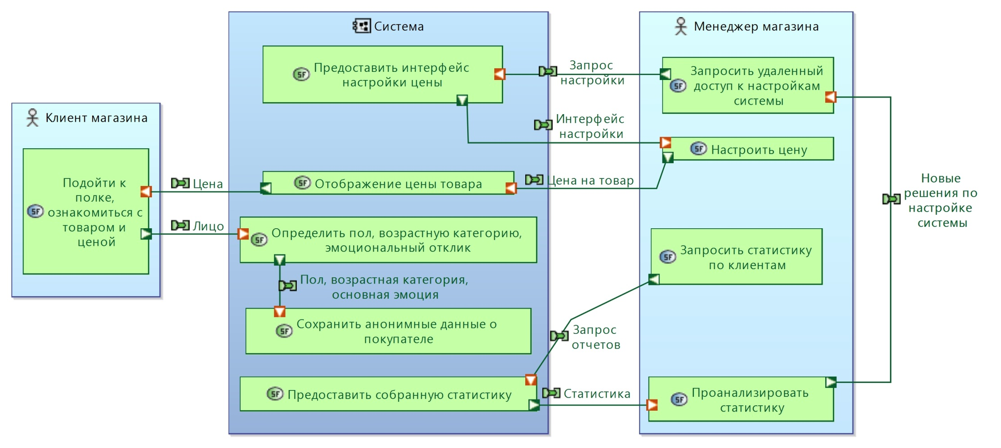

*Рисунок 1. Схема взаимодействия системы с менеджером и клиентом магазина*

**Нефункциональные требования**

1. Применяемое аппаратное обеспечение должно включать в себя:
   * Стенд SDK-1.1M.
   * Компьютер общего назначения.
   * Мобильное устройство на базе Android.
   * Камера.
2. Требования к безопасности системы:
   * Настройка цены и просмотр статистики должны быть защищены от несанкционированного доступа.
   * Собираемые данные о покупателях (пол, возрастная группа, эмоциональный отклик) должны быть анонимны.
   * Система не должна сохранять фото/видео людей.
3. Интерфейсы:
   * Система должна предоставлять интерфейс для настройки системы и получения статистики на базе мобильного устройства Android.
   * Взаимодействие системы и пользователя должно осуществляться на русском языке.
   * Собираемые системой данные должны быть агрегированы и предоставляться менеджеру в виде таблиц, графиков и диаграмм.
4. Система должна собирать данные для статистики 1 раз в минуту.
5. Нештатные ситуации должны записываться во внутренний журнал с меткой даты и времени.
6. Должно быть разработано руководство пользователя системы, содержащее описание режимов работы системы и алгоритмов взаимодействия с ней в каждом из ее режимов.